Witajcie!
Jesteście gotowi do zabawy po świątecznym odpoczynku?
W tym tygodniu będziemy gimnastykować nie tylko nasze ciało, ale również nasz język i inne narządy mowy.
Ciekawe czy Wasze języczki też lubią ćwiczyć, sprawdźmy.
Przeczytaj wiersz z rodzicami i wykonajcie wspólnie ćwiczenia
„Gdzie jesteś, języczku?” G. Wasilewicz
- Gdzie jesteś języczku?
- Jestem w prawym policzku.
Wypychamy czubkiem języka prawy policzek.
-Gdzie się ukryłeś teraz, języczku?
- Jestem w lewym policzku.
Wypychamy czubkiem języka prawy policzek.
- Znów cię nie widzę, choć ruch twój śledzę.
-Teraz za górną wargą siedzę.
Wypychamy czubkiem języka górną wargę przy zaciśniętych ustach.
- Ale przed chwilą wiesz, gdzie byłem?
- Nie.
- Za zębami się ukryłem.
Mając otwartą buzię, przyciskamy czubek języka do wewnętrznej strony dolnych siekaczy.
- Języczku, a gdzie jesteś teraz?
- Teraz się z podniebieniem zwieram.
Przyciskamy cały grzbiet języka do dziąseł i podniebienia, utrzymujemy język w tej pozycji w czasie opuszczania i podnoszenia żuchwy- „język na gumce”.
- Znów cię nie widzę, choć pilnie zerkam.
- Teraz uciekłem do gardełka.
Przesuwamy język od dziąseł za górnymi zębami w stronę gardła, mając otwartą buzię.
- Chyba cię znaleźć dziś nie zdołam.
- Spójrz, ja się kręcę dookoła.
Oblizujemy zęby, mając zamkniętą buzię.
- Sprytny języczku, tak się chowałeś, że szans nie miałem.
Dzisiaj wygrałeś.

Mecz piłki nożnej- zróbcie piłeczkę (z waty, papieru, jeśli macie możecie wykorzystać piłeczkę ping pongową). Dodatkowo potrzebne nam będą dwie słomki (rurki), stół (biurko lub podłoga) i dwa punkty wyznaczające bramki. Zabawa polega na tym, by dmuchać przez słomkę na piłkę i trafić do bramki przeciwnika. Osoba, która strzeli najwięcej goli wygrywa. Powodzenia!

Bańki mydlane- zróbcie domowe bańki mydlane. Wymieszajcie wodę z płynem do naczyń i dmuchajcie bańki do woli. Możecie zrobić wulkan, dmuchając przez słomkę/rurkę do szklanki z woda i płynem. Pamiętajcie nie pijcie tej wody, dmuchajcie przez rurkę.

Pamiętaj, korzystając z poniższych linków możesz pobrać katy pracy klikając
w ikonkę drukarki.

https://www.mimowa.pl/gimnastyka-buzi-i-jezyka/gry/calusne-zabki
-ćwiczenia warg
https://www.mimowa.pl/gimnastyka-buzi-i-jezyka/gry/zwierzatka-w-zoo
- usprawnianie narządów mowy
https://www.mimowa.pl/wspieranie-mowy/gry/mozaika
- logiczne myślenie, spostrzegawczość, analiza i synteza wzrokowa, układanki lewopółkulowe
https://www.mimowa.pl/seplenienie/gry/wojna
- utrwalenie prawidłowej wymowy głosek szeregu szumiącego, syczącego i ciszącego
https://www.mimowa.pl/seplenienie/gry/rymowanki-wiesia
-zabawy z rymami
https://www.mimowa.pl/seplenienie/gry/wazka
- ćwiczenia w wymowie głosek sz, ż w sylabach (dla 5-6 latków)

Ćwiczenia lewopółkulowe
Sekwencje

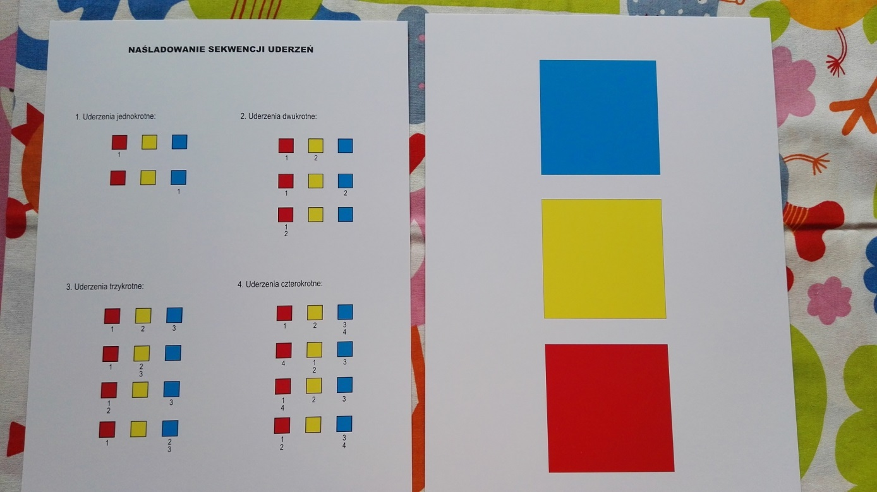

Opis: poproś rodzica by narysował wzór na kartce, tak jak na obrazku z lewej strony (cyfra pod kwadracikiem oznacza liczbę uderzeń) oraz na drugiej kartce trzy kwadraty w kolorach niebieskim, żółtym i czerwonym. Oprócz tych kart pracy będzie nam potrzebna łapka na muchy lub tłuczek do mięsa. Waszym zadaniem jest naśladowanie sekwencji uderzeń (uderzanie łapką kolejno na kwadrat w danym kolorze wg wzorów, które wspólnie stworzyliście).
Życzymy miłej zabawy

Przerysuj wzór do tabelki poniżej.

